- когда заходишь в агента, в предлогаемых услугах можно выбрать в каких офисах работает агент, при выборе офиса, автоматически выбираются все услуги, которые есть, хотелось бы иметь там кнопку выделить все (убрать все) а то приходится по одному все отключать. 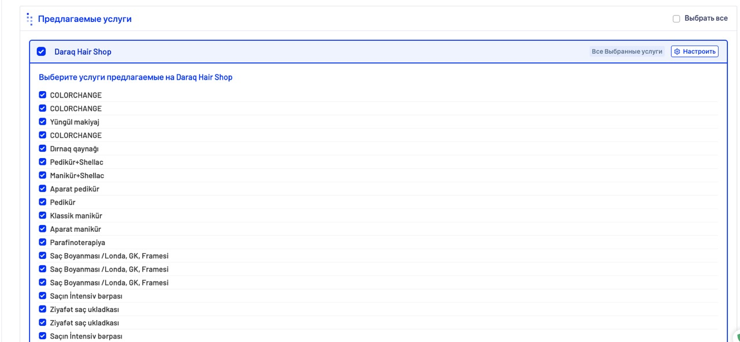
- порядок агентов
- добавить новую строчку в длительность, для оторбражения на клиентской части под минутами, если есть возможность минуты и деньги поменять местами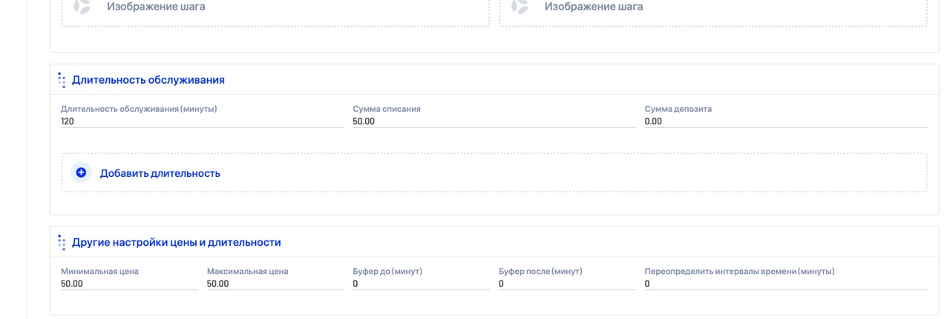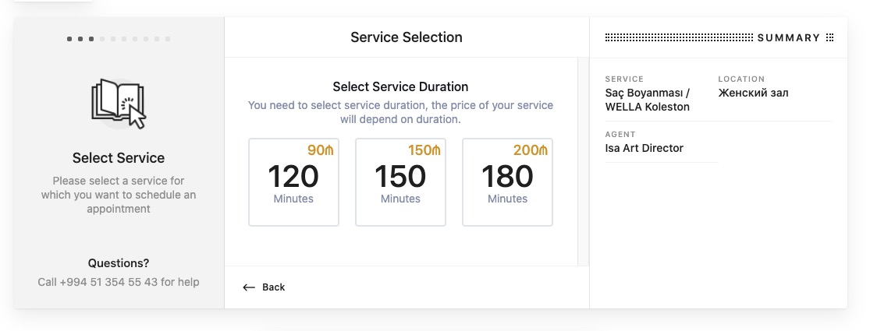
- при выборе выходного дня система переходит сразу на след месяц, нужно сделать текущий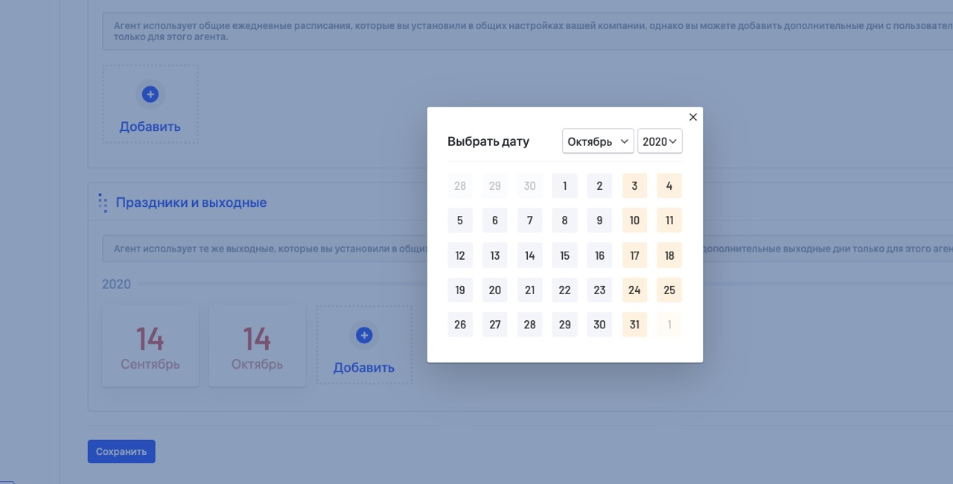
- увеличить яркость на красных линиях для выходного дня в ежедневном календаре 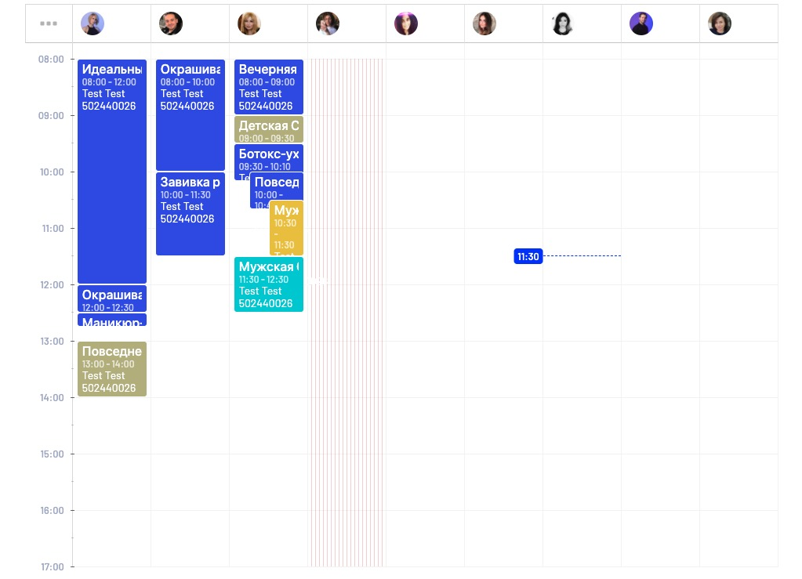
- подтянуть цвет услуг при выборе агента для офиса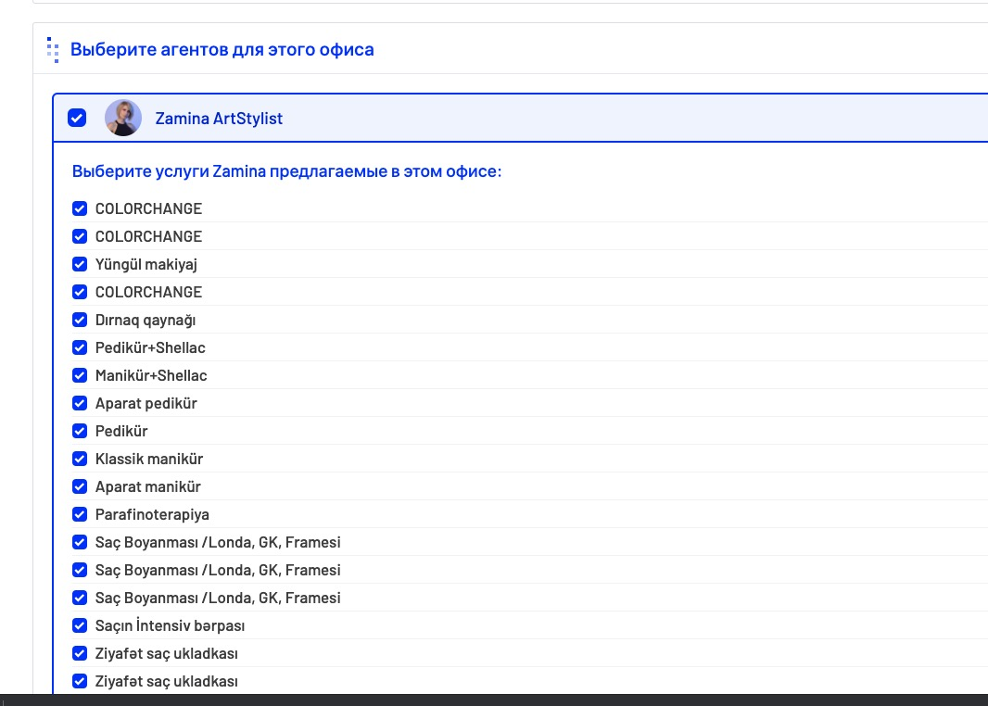
- панель управления. график встреч. везде можно добавить плюсиком встречу. а тут нет. возможно это сделать? и тут еще не отражается если у агента не рабочий день, в календаре отображается